Министерство образования Республики Беларусь

Учреждение образования
БЕЛОРУССКИЙ ГОСУДАРСТВЕННЫЙ УНИВЕРСИТЕТ ИНФОРМАТИКИ И РАДИОЭЛЕКТРОНИКИ

Факультет компьютерных систем и сетей

Кафедра электронных вычислительных машин

Дисциплина: Системное программное обеспечение вычислительных машин (СПОВМ)

ПОЯСНИТЕЛЬНАЯ ЗАПИСКА
к курсовому проекту
на тему:

«Браузер активности пользователя Windows (файловая система)»

Студент: гр.350501 Малыхин К.К.

Руководитель: Яночкин А.Л.

Минск 2015

Содержание
Введение 3
1.Обзор литературы 5
1.1 Инструменты для реализации GUI приложения 5
1.2 Типы файловых систем 6
2. Техническое задание 8
3. Описание системы 9
Заключение 13
Список литературы 14

Введение

Общество, в котором живет современный человек, характеризуют как информационное. Компьютеры получают все более широкое применение – даже там, где, как казалось совсем недавно, их применить невозможно. Информационные технологии и их знание становится неотъемлемой частью жизни любого человека, и в основу применения этих технологий также легло применение компьютера.
Современный компьютер имеет достаточно сложное устройство. Он не только выполняет различные команды-инструкции, но также хранит, обрабатывает и модифицирует информацию. Хранение информации осуществляется за счет устройств памяти (например, жесткий диск), в том числе и внешних (сюда можно отнести flash-накопители – так называемые «флэшки»).
Очевидным становится тот факт, что без правильной организации хранения информации в структурированном виде, если информации много, невозможно использовать ресурсы компьютера оптимально. Поэтому информация хранится в так называемых файлах (file). Файл - концепция в вычислительной технике: сущность, позволяющая получить доступ к какому-либо ресурсу вычислительной системы и обладающая рядом признаков:

- фиксированное имя (последовательность символов, число или что-то иное, однозначно характеризующее файл);
- определённое логическое представление и соответствующие ему операции чтения/записи.

Таким образом, структура файла, с одной стороны, заранее известна, а с другой – позволяет определять операции доступа к области данных, причем эти операции могут быть одинаково успешно применены к любому файлу одного и того же типа. Для наглядности рассмотрим аналогию с книгами на полках магазина. Книга представлена в структурированном виде: у нее есть обложка, содержание, какой-либо текст. Чтобы получить определенную информацию о любой книге, достаточно взять ее с полки и просмотреть эту информацию на ее обложке. Точно так же книги можно сортировать, и это возможно именно благодаря как структурированности информации в книге, так и структурированности самих книг. Поэтому к любым книгам может быть применена операция сортировки.
Однако, несмотря на то, что информация может быть представлена файлами, самих файлов также может быть очень много. Именно поэтому были созданы так называемые файловые системы, позволяющие размещать файлы и оперировать ими определенным образом. Файловая система — порядок, определяющий способ организации, хранения и именования данных на носителях информации в компьютерах, а также в другом электронном оборудовании: цифровых фотоаппаратах, мобильных телефонах и т.п. Она определяет формат содержимого и физического хранения информации, которую принято группировать в виде файлов. Конкретная файловая система определяет размер имени файла (папки), максимальный возможный размер файла и раздела, набор атрибутов файла. Некоторые файловые системы предоставляют сервисные возможности, например, разграничение доступа или шифрование файлов.

1.Обзор литературы

1.1 Инструменты для реализации GUI приложения
При выборе средств для разработки программного проекта необходимо учесть множество различных аспектов, наиболее важнейшим из которых является язык программирования, потому что он в значительной степени определяет другие доступные средства. Например, для разработки пользовательского графического интерфейса разработчикам необходима GUI-библиотека, предоставляющая готовые элементы интерфейса, такие, как кнопки и меню. Так как выбор GUI-библиотеки оказывает большое влияние на разработку проекта, часто ее выбор осуществляется первым, а язык программирования определяется из числа доступных для этой библиотеки языков. Обычно, язык программирования определяется библиотекой однозначно. Ниже будут рассмотрены несколько способов разработки GUI приложений.
Swing — библиотека для создания графического интерфейса для программ на языке Java. Swing использует AWT (и, следовательно, низкоуровневые библиотеки) только лишь для базовых операций: создания прямоугольных окон, управления событиями и отрисовки графических примитивов. Всем остальным, включая отрисовку компонентов GUI, занимается Swing. Это решает проблему отличающегося внешнего вида и поведения приложений на различных платформах. Но из-за реализации Swing-инструментария средствами Java его производительность оставляет желать лучшего. В результате Swing-программы медлительны не только во время интенсивных вычислений, но и при отрисовке элементов пользовательского интерфейса. Как уже говорилось, ничто не вызывает у пользователей такого раздражения, как большое время отклика интерфейса программ.
Windows Forms — интерфейс программирования приложений (API), отвечающий за графический интерфейс пользователя и являющийся частью Microsoft .NET Framework. Данный интерфейс упрощает доступ к элементам интерфейса Microsoft Windows за счет создания обѐртки для существующего Win32 API в управляемом коде. Причем управляемый код — классы, реализующие API для Windows Forms, не зависят от языка разработки. То есть программист одинаково может использовать Windows Forms как при написании ПО на C#, С++, так и на VB.Net, J# и др. 5
Можно отметить, что Windows Forms рассматривается как замена более старой и сложной библиотеке MFC, изначально написанной на языке C++. С другой стороны, WF не предлагает парадигму, сравнимую с MVC.
Внутри .NET Framework, Windows Forms реализуется в рамках пространства имѐн System.Windows.Forms.
Qt - Кроссплатформенный фреймворк, содержащий элементы пользовательского интерфейса (виджеты), шаблоны контейнеров, средства работы с мультимедиа и т. п. Позволяет запускать написанное с его помощью ПО в большинстве современных операционных систем путѐм простой компиляции программы для каждой ОС без изменения исходного кода, что является несомненным преимуществом данного фреймворка. Отличительная особенность Qt от других библиотек — использование Meta Object Compiler (MOC) — предварительной системы обработки исходного кода (в общем-то, Qt — это библиотека не для чистого C++, а для его особого наречия, с которого и «переводит» MOC для последующей компиляции любым стандартным C++ компилятором). MOC позволяет во много раз увеличить мощь библиотек, вводя такие понятия, как слоты и сигналы. Кроме того, это позволяет сделать код более лаконичным. Данный инструмент для написания GUI приложений получил большое распространение на сегодняшний день. Qt используется в Skype, Медиапроигрыватель VLC, VirtualBox и других известных программных продуктах.
В виду того, что Qt - Кроссплатформенный фреймворк и он предоставляет все инструменты для создания GUI приложения, в то же время являясь удобным для программиста было принято использовать фрейморк Qt вместе с С++ для разработки данного проекта.

1.2 Типы файловых систем
На данный момент одними из самых популярных файловых систем являются FAT32 и NTFS.
FAT32 (от англ. File Allocation Table) - это файловая система, разработанная компанией Microsoft.
FAT32 — последняя версия файловой системы FAT и улучшение предыдущей версии, известной как FAT16. Она была создана, чтобы преодолеть ограничения на размер тома в FAT16, позволяя при этом использовать старый код программ MS-DOS и сохранив формат. FAT32 использует 32-разрядную адресацию кластеров. FAT32 появилась вместе с Windows 95 OSR2.
NTFS (от англ. New Technology File System — «файловая система новой технологии») — стандартная файловая система для семейства операционных систем Microsoft Windows NT.
NTFS заменила использовавшуюся в MS-DOS и Microsoft Windows файловую систему FAT. NTFS поддерживает систему метаданных и использует специализированные структуры данных для хранения информации о файлах для улучшения производительности, надёжности и эффективности использования дискового пространства. NTFS хранит информацию о файлах в главной файловой таблице — Master File Table (MFT). NTFS имеет встроенные возможности разграничивать доступ к данным для различных пользователей и групп пользователей (списки контроля доступа — Access Control Lists (ACL)), а также назначать квоты (ограничения на максимальный объём дискового пространства, занимаемый теми или иными пользователями). NTFS использует систему журналирования USN для повышения надёжности файловой системы.
Несмотря на то, что NTFS считается более новой файловой системой, FAT32 по-прежнему остается очень популярной.
В данной работе рассматривается ПО, работающее как с NTFS, так и с FAT32.
Очень важно не просто выполнять различные операции с файлами, но также и отслеживать эти операции. Данное свойство становится неотъемлемым для программного обеспечения, разрабатываемого, например, в сфере информационной безопасности (антивирусы, сетевые экраны), так как зловредные программы часто изменяют структуру файлов без ведома пользователя. Поэтому программы, отслеживающие изменение в файловых системах, не теряют своей актуальности и по сей день.

2. Техническое задание

Требуется разработать программу, отслеживающую изменения в файловой системе.
Необходимо предусмотреть возможности:
- отслеживание изменения имени файла
- отслеживание изменения имени папки, находящейся в заданной директории
- отслеживание изменения атрибутов файла
- отслеживание изменения размера файла
- отслеживание изменения времени доступа к папке/файлу
- отслеживание изменения времени записи папки/файла
- отслеживание изменения времени создания папки/файла
- отслеживание изменения содержимого дескриптора безопасности
- задание директории, в которой будет производиться мониторинг
- возможность фильтрации определенных изменений
- возможность мониторинга подкаталогов указанной директории
- возможность произвольного запуска и остановки мониторинга.
- запись в log файл, с указанием времени и даты записи
- запись в файл имени пользователя, который вносит изменения
- возможность сворачивания программы в трей

Используемые языки программирования – С, С++.

3. Описание системы

В общем случае программа составляет систему с пользователем. Программа работает на определенной операционной системе и использует ее возможности, поэтому ОС как отдельный элемент этой системы автор не рассматривает. Возможные действия этой системы можно представить при помощи программы Rational Rose - популярного средства визуального моделирования объектно-ориентированных информационных систем. Действия системы состоят из действий пользователя и самой программы. Диаграмма вариантов использования, представленная на рисунке 1, позволяет определить возможные действия не только программы, но и пользователя, дать качественную оценку каждому действию (например, какие действия для программы и пользователя общие, в чем эти общие действия отличаются для каждого действующего лица).

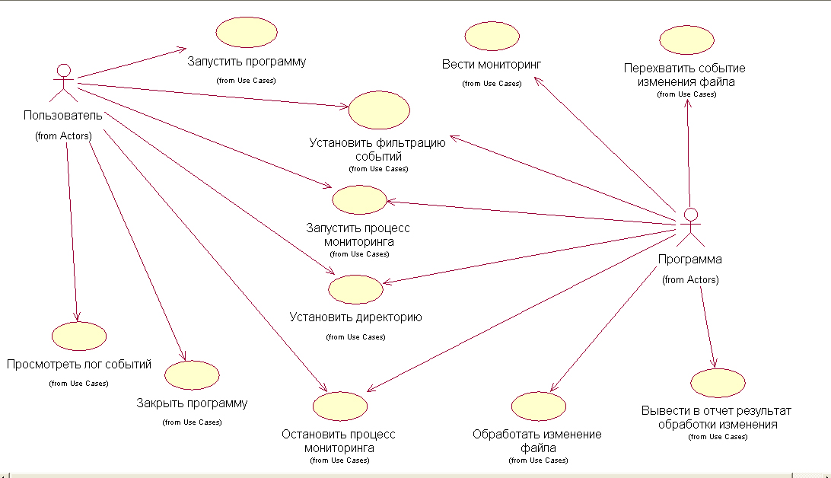

Рисунок 1. Диаграмма вариантов использования системы

Рассмотрим основные возможные действия каждого актера и кратко опишем их.
Запустить программу (Пользователь). Пользователь запускает программу мониторинга изменений файловой системы.
Закрыть программу (Пользователь). Пользователь останавливает выполнение запущенной программы.
Установить фильтрацию (Пользователь). Пользователь помечает события, которые необходимо отслеживать программе. Для программы этот вариант использования означает, что она определенным образом запоминает, о каких типах события необходимо оповещать Пользователя.
Установить директорию (Пользователь). В данном варианте использования Пользователь определяет для программы через графический интерфейс место мониторинга, а Программа, в свою очередь, запоминает это место и работает с ним.
Запустить процесс мониторинга (Пользователь, Программа). Пользователь, предварительно установив все необходимые параметры (директория, тип события), нажимает кнопку «Начать мониторинг», а Программа инициирует этот процесс непосредственно командами, описанными в коде.
Остановить процесс мониторинга (Пользователь, Программа). Пользователь посредством графического интерфейса останавливает процесс мониторинга, Программа, в свою очередь, останавливает выполнение команд, описанных в коде.
Просмотреть лог событий (Пользователь). Пользователь может просмотреть события, которые были перехвачены, в окне программы.
Вести мониторинг (Программа). Данный вариант использования выделяет ряд команд и участок кода, который осуществляет непосредственный постоянный мониторинг файловой системы. Его отличие от вариантов использования «Запустить процесс мониторинга» и «Остановить процесс мониторинга» заключается в том, что вариант использования «Вести мониторинг» описывает сам процесс отслеживания событий, связанных с файлами.
Перехватить событие (Программа). Программа, производя мониторинг событий, при наступлении последних, производит их перехват и отправляет на обработку.
Обработать изменение файла (Программа). Программа, перехватив события в целевой папке, получает информацию о событии, например его тип.
Вывести в отчет результат обработки (Программа). После перехвата и обработки события программа записывает в лог данные о событии.
Следует напомнить, что диаграмма вариантов использования сама по себе позволяет выполнить качественный анализ системы, так как на ней представлены ее возможности, а не их взаимосвязь.
Сам процесс и последовательность действий каждой части системы лучше и наглядней представлять в так называемой диаграмме последовательности. Из самого названия диаграммы видно, что она отображает временное взаимоотношение каждого действия, и становится понятна последовательность выполнения команд. На рисунке 2 представлена диаграмма последовательности разрабатываемой системы.
Кратко опишем общую схему работы программы. Сначала пользователь запускает программу. Затем – как видно из схемы, после запуска программы – пользователь устанавливает параметры, такие, как фильтрация и директория. По сути, такой порядок установки параметров вовсе не единственный, так как в любом случае запуск мониторинга производится после установки ВСЕХ необходимых параметров. Как видно из диаграммы последовательности, после того, как пользователь устанавливает параметры посредством графического интерфейса, программа отправляет сообщение сама себе. Этот нюанс также упоминался при описании диаграммы вариантов использования, когда оба действующих лица имели один и тот же вариант использования, но каждый актер в соответствии с ними выполнял свои особые действия.
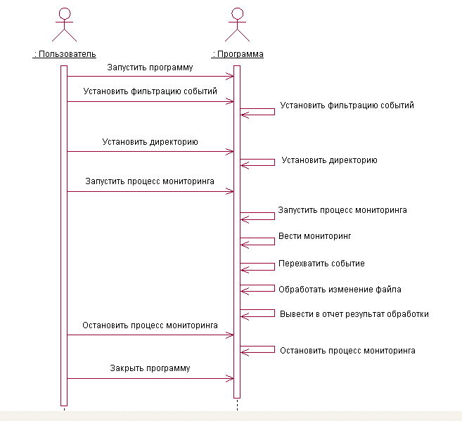
Рисунок 2. Диаграмма последовательности системы

Таким образом, сообщения, которые система посылает сама себе на диаграмме последовательности, отображают процесс взаимодействия разных участков кода внутри программы, но не между пользователем и программой.
Следует напомнить, что данная диаграмма последовательностей не учитывает, во-первых, нюансов работы программы, а во-вторых, отображает работу системы, определенной в начале проектирования. Задача конкретно данной диаграммы – показать, что из себя представляет процесс «Человек пользуется программой» во времени. Если расширять цели диаграммы, то она нуждается в существенных доработках и уточнениях.
Также нет необходимости в представлении диаграммы взаимодействия: интерфейс программы интуитивно прост и понятен, а сама система имеет несложную структуру, включающую два действующих лица: пользователь и программа.

4. Функциональное проектирование

Рассмотрим основные возможности программы.

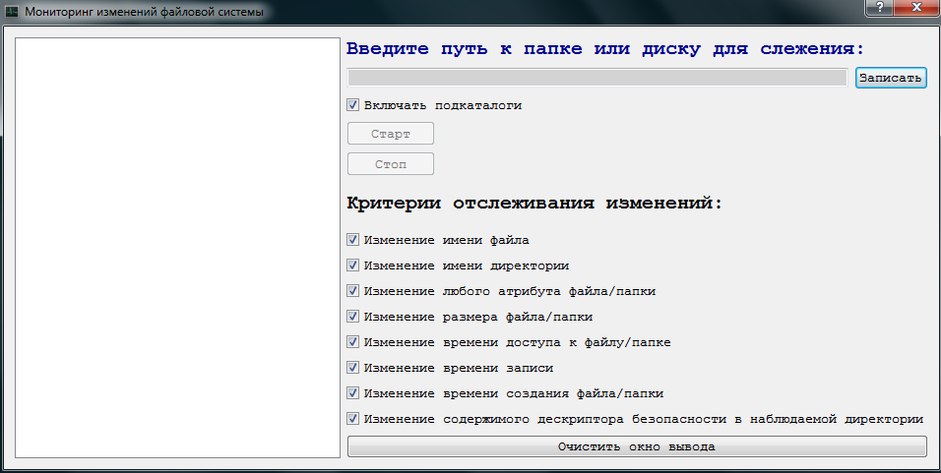

Рисунок 3. Главное окно приложения

- При запуске программы пользователю предоставляется возможность ввести путь к директории, а также выбора, надо ли при работе программы просматривать подкаталоги заданной директории.
В результате этого, была реализована следующая задача:
- Задание директории, в которой будет производиться мониторинг
Поставленная задача была реализована следующим образом: в поле QLineEdit вводится путь, и по кнопке «Записать» происходит переход к слоту pathSlot(), где путь записывается в переменную text, после чего происходит проверка существования директории.
void pathSlot()
{text = input_path->text();}

- При запуске программы пользователю предоставляется возможность произвольного запуска и остановки работы приложения.
В результате этого была реализована следующая задача:
- Возможность произвольного запуска и остановки мониторинга.
Поставленная задача была реализована следующим образом: были созданы 2 кнопки start и stop, по нажатию на которые вызываются соответствующие слоты startSlot() и stopSlot().

В startSlot() происходит считывание данных с директории, а также сам мониторинг. В этот момент программа не дает возможности вносить изменения в критерии поиска.

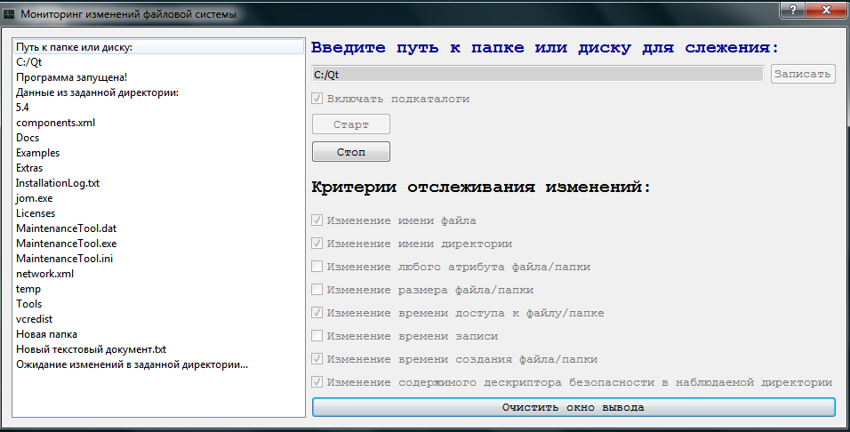

Рисунок 4. Демонстрация работы приложения при нажатой кнопке start

В stopSlot() процесс мониторинга останавливается и предоставляется возможность внесения изменений в критерии отслеживания.

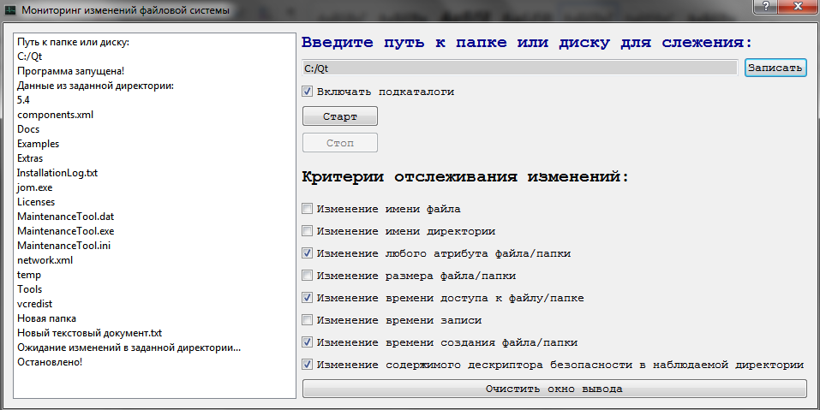

Рисунок 5. Демонстрация работы приложения при нажатой кнопке stop

- При запуске программы пользователю предоставляется выбор критерий, которые он хочет отслеживать.
В результате этого были реализованы следующие задачи:
- Возможность мониторинга подкаталогов указанной директории
- Возможность фильтрации определенных изменений
- Возможность отслеживания изменения имени файла
- Возможность отслеживания изменения имени папки, находящейся в заданной директории
- Возможность отслеживания изменения атрибутов файла
- Возможность отслеживания изменения размера файла
- Возможность отслеживания изменения времени доступа к папке/файлу
- Возможность отслеживания изменения времени записи папки/файла
- Возможность отслеживания изменения времени создания папки/файла
- Возможность отслеживания изменения содержимого дескриптора безопасности

Рассмотрим пункт №3 более подробно.
Реализовать все эти возможности отслеживания изменений удалось при помощь WINAPI функции FindFirstChangeNotification(). Создаются dwChangeHandles[8] под каждое изменение в директории. Структура такова: 1 параметр(path) – путь к директории, 2 параметр – просматривать ли поддиректории(subDirs), 3 параметр(FILE_NOTIFY_CHANGE_FILE_NAME) - тип изменения. Пример отслеживания изменения имени файла:

DWORD dwWaitStatus;
HANDLE dwChangeHandles[8];

dwChangeHandles[0] = FindFirstChangeNotification(
path, // директория для просмотра
subDirs, // не просматривать поддиректории
FILE_NOTIFY_CHANGE_FILE_NAME); // отслеживать изм. имени файла

Однако в этой структуре мы не сможем получить имени файла /папки, с которыми произошли изменения. Поэтому была реализована еще одна структура для отображения имени файла/папки ReadDirectoryChangesW().
Структура ее такова:
result = ReadDirectoryChangesW(hDir,
buf,
sizeof(buf) / sizeof(*buf),
TRUE,
FILE_NOTIFY_CHANGE_FILE_NAME |
FILE_NOTIFY_CHANGE_DIR_NAME |
FILE_NOTIFY_CHANGE_ATTRIBUTES |
FILE_NOTIFY_CHANGE_SIZE |
FILE_NOTIFY_CHANGE_LAST_WRITE |
FILE_NOTIFY_CHANGE_LAST_ACCESS |
FILE_NOTIFY_CHANGE_CREATION |
FILE_NOTIFY_CHANGE_SECURITY,
&bytesReturned,
NULL,
NULL);

Данная структура дает доступ только к 5 видам изменений, поэтому ее нельзя использовать сразу и для отслеживания изменений и для получения имени файла. Поэтому и была выбрана такая организация приложения.
Функции отслеживания изменений и получения имени файла/папки работают в отдельных потоках, которые в свою очередь синхронизированы с главным потоком приложения. Была выбрана такая организация вследствие того, что функции ждут изменения в заданной директории и обращаться к ним следует, только в случае, когда отлавливается какое-либо изменение, поэтому запускать их одновременно и в одном потоке будет некорректно, программа начинает зависать. Таким образом, при запуске приложения запускается главный поток, который работает в обычном режиме. Если в заданной директории отлавливается изменение, то запускаются 2 потока, которые посылают сигнал с данными об отловленном изменении. Когда потоки завершают свою работу, они продолжают работать в фоновом режиме.

- Также была реализована функция записи в log файл с указанием точного времени, даты изменения. Кроме того, в файл пишется имя пользователя, который вносил изменения.
QString qUsername = QString::fromLocal8Bit(qgetenv("USERNAME").constData()).toUtf8();

QDate dateToday = QDate::currentDate();
QString str;
str = dateToday.toString("dd/MM/yyyy");
QString str1;
QTime timeToday = QTime::currentTime();
str1 = timeToday.toString("hh:mm:ss\n");

QFile myFile("log.txt");

if (!myFile.open(QFile::WriteOnly | QFile::Text | QFile::Append))
{
return;
}

QTextStream myText(&myFile);

Руководство пользователя

Рассмотрим пошаговую работу приложения.
При запуске программы, приложение будет изначально свернуто в трее. Чтобы запустить работу пользователь разворачивает программу из трея, после чего видит сообщение «Введите путь к директории». Пользователь вводит путь к заданной директории. В случае некорректного ввода будет выведено сообщение об ошибке. Пример ввода пути к директории выглядит так: C:/Qt. По нажатию на кнопку «Записать» путь будет записан.
Далее пользователь выбирает, какие изменения он хочет видеть в поле вывода и в log файле. Для удобства, если до этого путь был введен некорректно несколько раз, можно нажать на кнопку «Очистить поле вывода», после чего данные с окна вывода будут удалены.
После выбора необходимых критериев пользователь нажимает кнопку «Старт» и приложение начинает свою работу. В этот момент ему доступны только кнопки «Стоп» и «Очистить окно вывода». Чтобы внести изменения, пользователь должен нажать кнопку «Стоп», после чего ему становятся доступными все кнопки, кроме нажатой кнопки «Стоп».
Для удобства, после запуска приложения программу можно свернуть в трей, чтобы приложение работало в фоновом режиме.

Тестирование приложения

Для проверки работы программы переименуем файл с названием «first.txt» в «second.txt». Программа отследит это изменение, обработает его и добавит запись в лог.
Запускаем приложение. 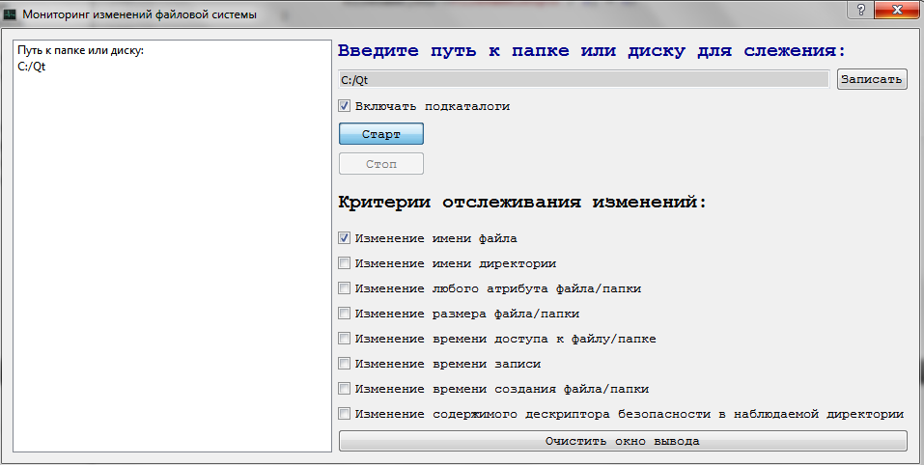

…………………………………..Работа приложения…………………………………

Заключение

Созданная программа способна отслеживать различные типы изменений, происходящих в файловой системе, причем отслеживать их в различных комбинациях. Было продемонстрировано использование API функций, потоков, их взаимодействие используя язык программирования С++.

Список литературы

- Трофимов С. А. CASE-технологии: практическая работа в Rational Rose. Изд. 2-е. –М.: Бином-Пресс, 2002 г. – 288 с.: ил.
- Электронный ресурс: http://stackoverflow.com/questions/16009220/readdirectorychangesw-error-in-win32-api-project
- Электронный ресурс: https://msdn.microsoft.com/ru-ru/library/windows/desktop/aa364417%28v=vs.85%29.aspx
- Электронный ресурс: http://forums.codeguru.com/showthread.php?484853-Refreshing-a-folder
- Электронный ресурс: http://bigarnold.ru/novaya-enciklopediya-bodibildinga
- Электронный ресурс: https://ru.wikipedia.org/wiki/Abstract_Window_Toolkit
- Электронный ресурс: http://citforum.ru/programming/app/java_qt.shtml
- Электронный ресурс: https://ru.wikipedia.org/wiki/Swing
- Электронный ресурс: https://ru.wikipedia.org/wiki/Windows_Forms
- Электронный ресурс: https://ru.wikipedia.org/wiki/Qt
- Электронный ресурс: https://ru.wikipedia.org/wiki/Использование_Qt

